Колосовой Анны ИС-42

Документация

Назначение системы:
Информационная система предназначена для автоматизации работы магазина мебели ООО «МебельОрг».

Система обеспечивает:

- авторизацию пользователей;
- просмотр товаров;
- поиск товаров;
- фильтрацию товаров;
- сортировку товаров;
- работу с заказами;
- добавление, редактирование и удаление товаров администраторами.

Используемые технологии:

- C#;
- Windows Forms;
- MySQL;
- MySQL Workbench;
- Git.

Структура базы данных
База данных содержит следующие таблицы:

- roli;
- polzovateli;
- kategorii;
- proizvoditeli;
- postavshiki;
- tovari;
- zakazi;
- sostav_zakaza;
- statusi_zakazov;
- punkti_vidachi.

Реализованные формы:

- LoginForm;
- GuestForm;
- ClientForm;
- ManagerForm;
- AdminForm;
- ProductEditForm;
- OrdersForm;
- OrderEditForm.

Приложения

- ER-диаграмма базы данных представлена на рисунке 1.

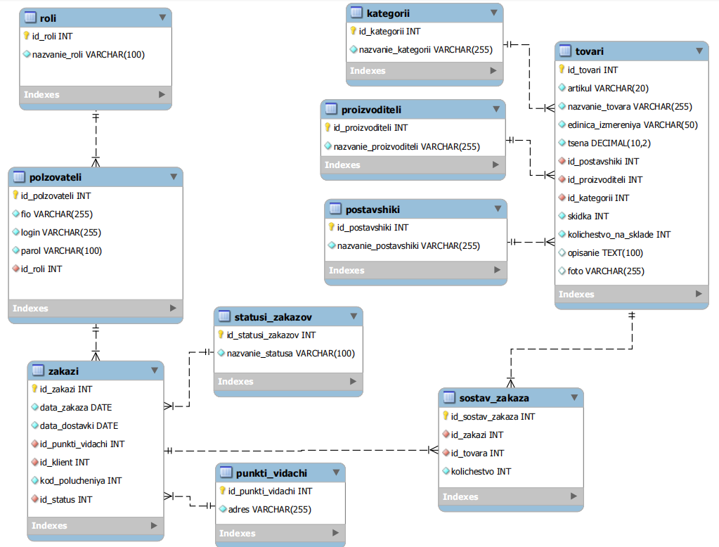

Рисунок 1 - ER-диаграмма базы данных

- Блок-схема алгоритма работы системы представлена на рисунке 2.
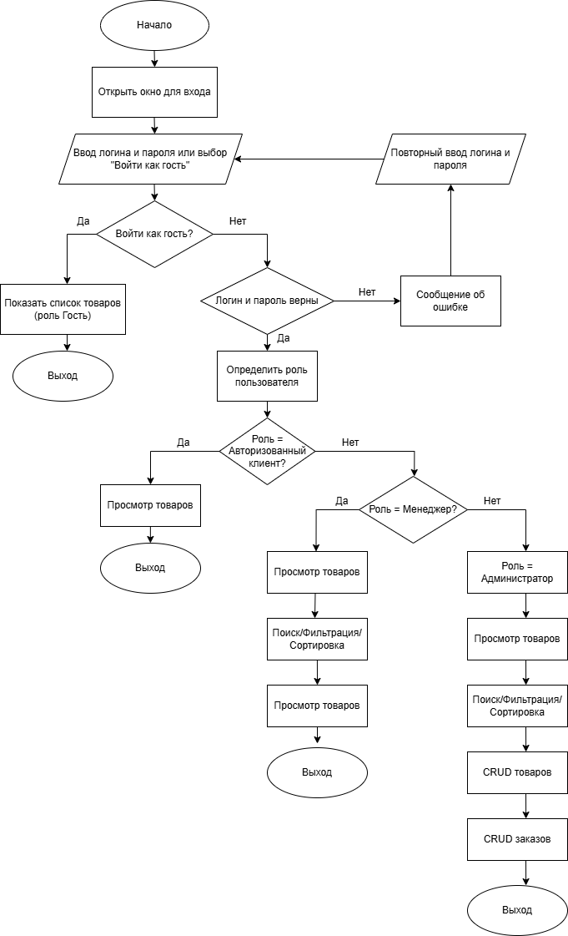

Рисунок 2 - Блок-схема алгоритма работы системы

- SQL-скрипт создания базы данных.
-- MySQL Script generated by MySQL Workbench
-- Tue Jun 2 00:03:28 2026
-- Model: New Model Version: 1.0
-- MySQL Workbench Forward Engineering

SET @OLD_UNIQUE_CHECKS=@@UNIQUE_CHECKS, UNIQUE_CHECKS=0;
SET @OLD_FOREIGN_KEY_CHECKS=@@FOREIGN_KEY_CHECKS, FOREIGN_KEY_CHECKS=0;
SET @OLD_SQL_MODE=@@SQL_MODE, SQL_MODE='ONLY_FULL_GROUP_BY,STRICT_TRANS_TABLES,NO_ZERO_IN_DATE,NO_ZERO_DATE,ERROR_FOR_DIVISION_BY_ZERO,NO_ENGINE_SUBSTITUTION';

-- -----------------------------------------------------
-- Schema mebelorg_db
-- -----------------------------------------------------

-- -----------------------------------------------------
-- Schema mebelorg_db
-- -----------------------------------------------------
CREATE SCHEMA IF NOT EXISTS `mebelorg_db` DEFAULT CHARACTER SET utf8 ;
USE `mebelorg_db` ;

-- -----------------------------------------------------
-- Table `mebelorg_db`.`roli`
-- -----------------------------------------------------
CREATE TABLE IF NOT EXISTS `mebelorg_db`.`roli` (
`id_roli` INT NOT NULL AUTO_INCREMENT,
`nazvanie_roli` VARCHAR(100) NOT NULL,
PRIMARY KEY (`id_roli`))
ENGINE = InnoDB;

-- -----------------------------------------------------
-- Table `mebelorg_db`.`polzovateli`
-- -----------------------------------------------------
CREATE TABLE IF NOT EXISTS `mebelorg_db`.`polzovateli` (
`id_polzovateli` INT NOT NULL AUTO_INCREMENT,
`fio` VARCHAR(255) NOT NULL,
`login` VARCHAR(255) NOT NULL,
`parol` VARCHAR(100) NOT NULL,
`id_roli` INT NOT NULL,
PRIMARY KEY (`id_polzovateli`),
INDEX `fk_polzovateli_roli_idx` (`id_roli` ASC) VISIBLE,
CONSTRAINT `fk_polzovateli_roli`
FOREIGN KEY (`id_roli`)
REFERENCES `mebelorg_db`.`roli` (`id_roli`)
ON DELETE NO ACTION
ON UPDATE NO ACTION)
ENGINE = InnoDB;

-- -----------------------------------------------------
-- Table `mebelorg_db`.`kategorii`
-- -----------------------------------------------------
CREATE TABLE IF NOT EXISTS `mebelorg_db`.`kategorii` (
`id_kategorii` INT NOT NULL AUTO_INCREMENT,
`nazvanie_kategorii` VARCHAR(255) NOT NULL,
PRIMARY KEY (`id_kategorii`))
ENGINE = InnoDB;

-- -----------------------------------------------------
-- Table `mebelorg_db`.`proizvoditeli`
-- -----------------------------------------------------
CREATE TABLE IF NOT EXISTS `mebelorg_db`.`proizvoditeli` (
`id_proizvoditeli` INT NOT NULL AUTO_INCREMENT,
`nazvanie_proizvoditeli` VARCHAR(255) NOT NULL,
PRIMARY KEY (`id_proizvoditeli`))
ENGINE = InnoDB;

-- -----------------------------------------------------
-- Table `mebelorg_db`.`postavshiki`
-- -----------------------------------------------------
CREATE TABLE IF NOT EXISTS `mebelorg_db`.`postavshiki` (
`id_postavshiki` INT NOT NULL AUTO_INCREMENT,
`nazvanie_postavshiki` VARCHAR(255) NOT NULL,
PRIMARY KEY (`id_postavshiki`))
ENGINE = InnoDB;

-- -----------------------------------------------------
-- Table `mebelorg_db`.`tovari`
-- -----------------------------------------------------
CREATE TABLE IF NOT EXISTS `mebelorg_db`.`tovari` (
`id_tovari` INT NOT NULL AUTO_INCREMENT,
`artikul` VARCHAR(20) NOT NULL,
`nazvanie_tovara` VARCHAR(255) NOT NULL,
`edinica_izmereniya` VARCHAR(50) NOT NULL,
`tsena` DECIMAL(10,2) NOT NULL,
`id_postavshiki` INT NOT NULL,
`id_proizvoditeli` INT NOT NULL,
`id_kategorii` INT NOT NULL,
`skidka` INT NOT NULL,
`kolichestvo_na_sklade` INT NOT NULL,
`opisanie` TEXT(100) NULL,
`foto` VARCHAR(255) NULL,
PRIMARY KEY (`id_tovari`),
UNIQUE INDEX `artikul_UNIQUE` (`artikul` ASC) VISIBLE,
INDEX `fk_tovari_kategorii_idx` (`id_kategorii` ASC) VISIBLE,
INDEX `fk_tovari_proizvoditeli_idx` (`id_proizvoditeli` ASC) VISIBLE,
INDEX `fk_tovari_postavshiki_idx` (`id_postavshiki` ASC) VISIBLE,
CONSTRAINT `fk_tovari_kategorii`
FOREIGN KEY (`id_kategorii`)
REFERENCES `mebelorg_db`.`kategorii` (`id_kategorii`)
ON DELETE NO ACTION
ON UPDATE NO ACTION,
CONSTRAINT `fk_tovari_proizvoditeli`
FOREIGN KEY (`id_proizvoditeli`)
REFERENCES `mebelorg_db`.`proizvoditeli` (`id_proizvoditeli`)
ON DELETE NO ACTION
ON UPDATE NO ACTION,
CONSTRAINT `fk_tovari_postavshiki`
FOREIGN KEY (`id_postavshiki`)
REFERENCES `mebelorg_db`.`postavshiki` (`id_postavshiki`)
ON DELETE NO ACTION
ON UPDATE NO ACTION)
ENGINE = InnoDB;

-- -----------------------------------------------------
-- Table `mebelorg_db`.`punkti_vidachi`
-- -----------------------------------------------------
CREATE TABLE IF NOT EXISTS `mebelorg_db`.`punkti_vidachi` (
`id_punkti_vidachi` INT NOT NULL AUTO_INCREMENT,
`adres` VARCHAR(255) NOT NULL,
PRIMARY KEY (`id_punkti_vidachi`))
ENGINE = InnoDB;

-- -----------------------------------------------------
-- Table `mebelorg_db`.`statusi_zakazov`
-- -----------------------------------------------------
CREATE TABLE IF NOT EXISTS `mebelorg_db`.`statusi_zakazov` (
`id_statusi_zakazov` INT NOT NULL AUTO_INCREMENT,
`nazvanie_statusa` VARCHAR(100) NOT NULL,
PRIMARY KEY (`id_statusi_zakazov`))
ENGINE = InnoDB;

-- -----------------------------------------------------
-- Table `mebelorg_db`.`zakazi`
-- -----------------------------------------------------
CREATE TABLE IF NOT EXISTS `mebelorg_db`.`zakazi` (
`id_zakazi` INT NOT NULL AUTO_INCREMENT,
`data_zakaza` DATE NOT NULL,
`data_dostavki` DATE NOT NULL,
`id_punkti_vidachi` INT NOT NULL,
`id_klient` INT NOT NULL,
`kod_polucheniya` INT NOT NULL,
`id_status` INT NOT NULL,
PRIMARY KEY (`id_zakazi`),
INDEX `fk_zakazi_statusi_idx` (`id_status` ASC) VISIBLE,
INDEX `fk_zakazi_punkti_vidachi_idx` (`id_punkti_vidachi` ASC) VISIBLE,
INDEX `fk_zakazi_polzovateli_idx` (`id_klient` ASC) VISIBLE,
CONSTRAINT `fk_zakazi_statusi`
FOREIGN KEY (`id_status`)
REFERENCES `mebelorg_db`.`statusi_zakazov` (`id_statusi_zakazov`)
ON DELETE NO ACTION
ON UPDATE NO ACTION,
CONSTRAINT `fk_zakazi_punkti_vidachi`
FOREIGN KEY (`id_punkti_vidachi`)
REFERENCES `mebelorg_db`.`punkti_vidachi` (`id_punkti_vidachi`)
ON DELETE NO ACTION
ON UPDATE NO ACTION,
CONSTRAINT `fk_zakazi_polzovateli`
FOREIGN KEY (`id_klient`)
REFERENCES `mebelorg_db`.`polzovateli` (`id_polzovateli`)
ON DELETE NO ACTION
ON UPDATE NO ACTION)
ENGINE = InnoDB;

-- -----------------------------------------------------
-- Table `mebelorg_db`.`sostav_zakaza`
-- -----------------------------------------------------
CREATE TABLE IF NOT EXISTS `mebelorg_db`.`sostav_zakaza` (
`id_sostav_zakaza` INT NOT NULL AUTO_INCREMENT,
`id_zakazi` INT NOT NULL,
`id_tovara` INT NOT NULL,
`kolichestvo` INT NOT NULL,
PRIMARY KEY (`id_sostav_zakaza`),
INDEX `fk_sostav_zakaza_zakazi_idx` (`id_zakazi` ASC) VISIBLE,
INDEX `fk_sostav_zakaza_tovari_idx` (`id_tovara` ASC) VISIBLE,
CONSTRAINT `fk_sostav_zakaza_zakazi`
FOREIGN KEY (`id_zakazi`)
REFERENCES `mebelorg_db`.`zakazi` (`id_zakazi`)
ON DELETE NO ACTION
ON UPDATE NO ACTION,
CONSTRAINT `fk_sostav_zakaza_tovari`
FOREIGN KEY (`id_tovara`)
REFERENCES `mebelorg_db`.`tovari` (`id_tovari`)
ON DELETE NO ACTION
ON UPDATE NO ACTION)
ENGINE = InnoDB;

SET SQL_MODE=@OLD_SQL_MODE;
SET FOREIGN_KEY_CHECKS=@OLD_FOREIGN_KEY_CHECKS;
SET UNIQUE_CHECKS=@OLD_UNIQUE_CHECKS;

- Скриншоты интерфейса приложения.

